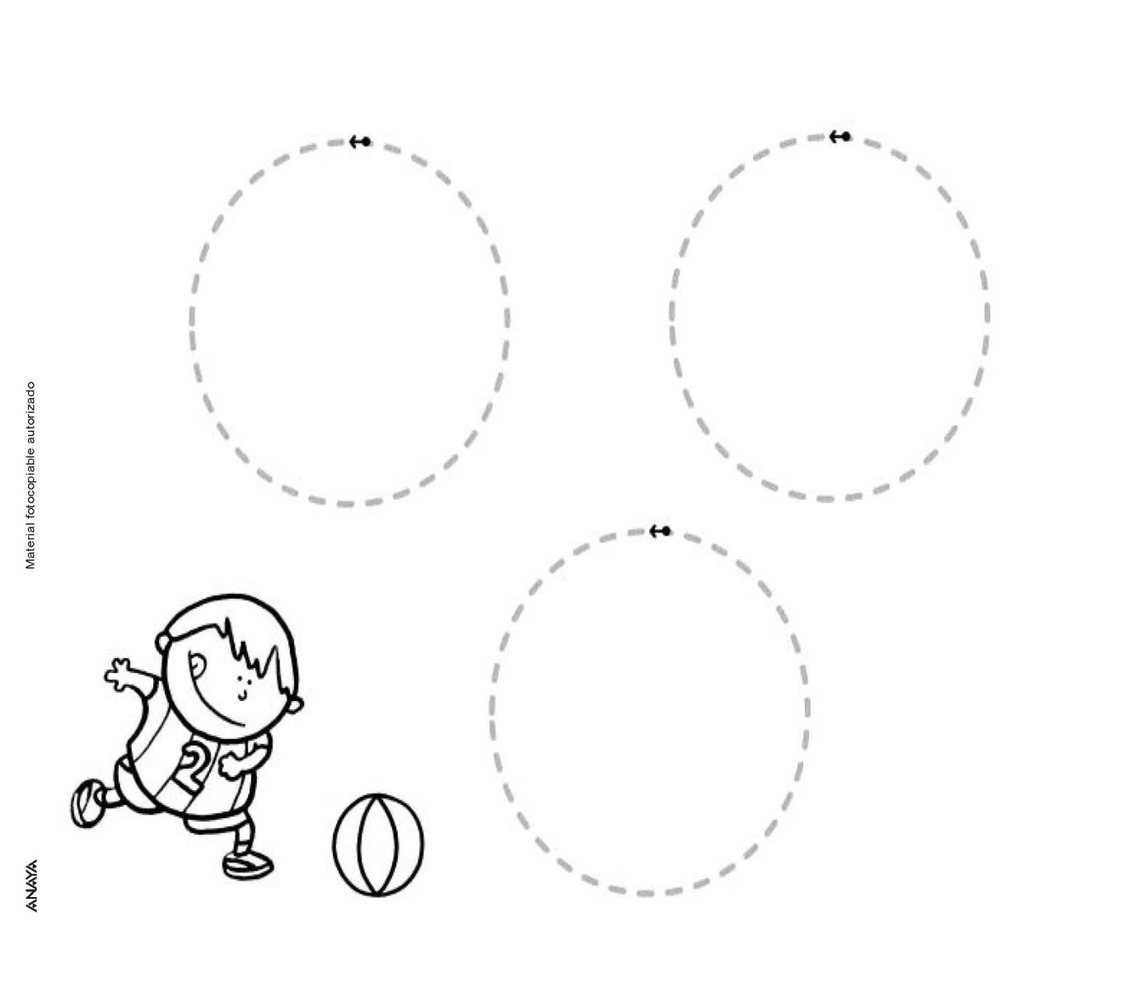
Repasa con mucho cuidado las líneas punteadas

